MIT WELCHER FORMEL GEHT’S ZUM RENNEN?

Aufgabe 1 – Aufgaben vor dem Film
Formel 1, aber auch Formel 3, ist der Name für spektakulären Rennsport. Ohne Zweifel hast du schon mal ein Rennen (oder einen Teil davon) im Fernsehen oder am Computer gesehen. Oder vielleicht sogar ‘live’.

- Sieh dir die Bilder an. Welches Bild gehört zu welchem Team?

A | B | C
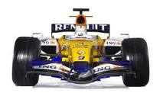 | 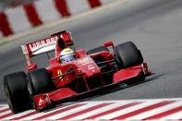 | 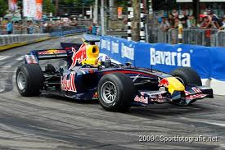

Red Bull = | Foto
Ferrari = | Foto
Renault = | Foto

- Kennst du auch die bekanntesten Rennfahrer? Findie die richtigen Namen zu den Fotos.
A | B | C
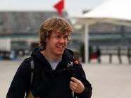 | 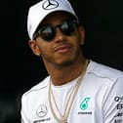 | 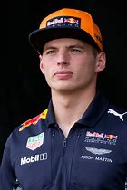

Sebastian Vettel = | Foto
Max Verstappen = | Foto
Lewis Hamilton = | Foto
Aufgabe 2 – Aufgaben beim Ansehen des Filmes

Auf YouTube (https://www.youtube.com/watch?v=hKvHqTjRo7w&t=237s) findest du den Film Mit welcher Formel geht’s zum Rennen?, mit deutschen Untertiteln. Er stammt aus der Dokumentarfilmreihe Willi wills wissen.
Willi Weitzel ist aktiv als Reporter und Filmproduzent im Fernsehen. Seine Willi wills wissen Filmreihe zählt inzwischen weit über 100 Titel. Jede Lieferung dauert etwa 25 Minuten. So auch diese.

Sieh dir den Film ‘Mit welcher Formel geht’s zum Rennen?' an und beantworte folgende Fragen:

Hinweis:
Bei jeder Frage ist angegeben, ob man die Antwort durch Zuhören () oder durch Sehen () finden kann.

1. Was ist der wichtigste Unterschied zwischen der Formel 1 und der Formel 3?
a. Die Formel 1 hat einen kräftigeren Motor.
b. Formel 1–Autos sind länger.
c. An der Formel 1 dürfen sich nur einige Autofabrikanten beteiligen.

2. Wer ist der Techniker in Max Wissels Team?
a. Das wird im Film nicht deutlich.
b. Max’ Vater
c. Jemand aus der Fabrik, wo das Auto hergestellt wurde.

3. Warum hat Max noch keinen Führerschein?
a. Weil Max Rennwagen fährt, darf er immer und überall ohne Führerschein
fahren.
b. Er will gar keinen Führerschein..
c. Er ist noch zu jung, um seinen Führerschein zu machen.

4. Die Rennwagen haben Flügel an der Rückseite. Warum?
a. Um die Geschwindigkeit der Autos zu erhöhen.
b. Um die Autos schöner zu machen.
c. Um zu verhindern, dass das Auto sich vom Boden abhebt.

5. Warum liegt das Auto nur 1,5 cm über der Straße?
a. Um den Luftwiderstand zu verkleinern.
b. Um den Reifen ein längeres Leben zu garantieren.
c. Weil es schöner ist.

6. Was ist qualifying?
a. Eine Überprüfung der Qualität der Autos.
b. Eine Vorrunde um die Startposition der Autos zu bestimmen.

7. Mit welcher Höchstgeschwindigkeit fährt Max’ Auto?
a. 150 Stundenkilometer
b. 250 Stundenkilometer
c. 200 Stundenkilometer

8. Wieviel Pokale hat Max schon gewonnen?
a. 70 b. 170 c. 270

9. Mit welcher Marke Auto fährt Sebastian Vettel?
a. Audi b. Renault c. Mercedes

10. Wozu hat Vettel einen grünen Knopf am Lenkrad?
a. Um mit seinem Team reden zu können.
b. Um eine Notbremsung machen zu können.
c. Um hupen zu können.

11. An welcher Stelle kommt Vettel durchs Ziel?
a. als erster b. als zweiter c. als dritter

Aufgabe 3 – Aufgaben nach dem Anschauen des Filmes

Pérez-Unfall forciert Debatte über Sicherheit
Sergio Pérez hat den Unfall beim Qualifying in Monaco ohne schwere Verletzungen überstanden - die Ärzte diagnostizierten eine Gehirnerschütterung. Der Crash war aber bereits der vierte in dieser Woche und fördert Kritik an dem gefährlichen Kurs durch die Stadt.

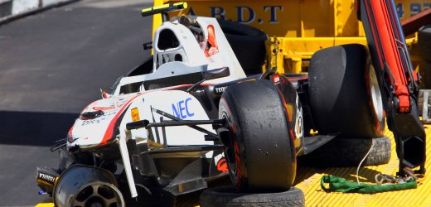
- Lies den kurzen Text und beantworte die Fragen.

- War Sergio Perez schwer verletzt?
- Ja
- Nein

- Schreibe auf, wo du das im Text gefunden hast.

- Wieviel Unfälle gab es in einer Woche in Monaco?
- zwei
- drei
- vier

- Woran gibt es viel Kritk?

Extra Aufgabe
- Hier siehst du eine Liste gefährlicher Berufe. Mache eine Rangliste mit dem gefährlichsten Beruf oben, dann den zweitgefährlichsten usw.

Die Berufe | Deine Reihenfolge
Pilot | 1
Formel 1-Renner | 2
Tiefseetaucher | 3
Feuerwehrmann | 4
Lehrer | 5
Soldat | 6

- Teile eines Rennwagens. Schreibe die richtigen Namen zu den verschiedenen Fotos.

A | B | C
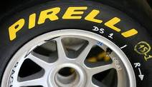 | 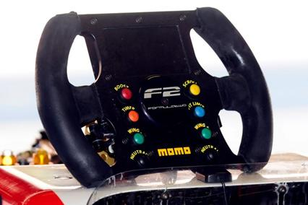 | 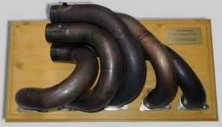

das Lenkrad = | Foto
der Auspuff = | Foto
der Reifen = | Foto

